
GUITOU

Jérémy

BTS SIO (Services Informatiques au Organisations)
Option SLAM (Solutions Logicielles et Applications Métiers)

Période de stage : 05 janvier au 20 février 2026.

Tuteur : Abdallah LAANANI

Lycée Paul Louis Courrier

Rapport d’activité hebdomadaire

- Remerciements

Je tiens à exprimer ma sincère gratitude à toutes les personnes qui ont contribué à la réussite de ce stage.

Je remercie tout d'abord PASQUET Olivier de l'AG2R pour m'avoir redonné l'opportunité d'effectuer ce stage au sein de son équipe. Sa confiance, ses conseils avisés et son encadrement ont été essentiels à mon apprentissage et à mon développement professionnel.

Je suis également reconnaissant envers mon tuteur LAANANI Abdallah pour son accompagnement quotidien. Sa disponibilité, sa patience et son expertise m'ont permis de mener à bien les missions qui m'ont été confiées.

Je remercie également l'ensemble de l'équipe de la retraite complémentaire de l'AG2R pour leur accueil chaleureux et leur esprit de collaboration. J'ai beaucoup appris en travaillant à leurs côtés et en participant aux différents projets.

Je suis aussi reconnaissant envers KERFERS Damien pour son accompagnement sur le sujet du développement. Sa disponibilité, sa patience et son expertise m'ont permis de progresser rapidement et de mener à bien les missions de développement qui m'ont été confiées.

Enfin, je souhaite exprimer ma reconnaissance à Christèle FERREIRA et Patricia DELOUCHE. Leur soutien et leurs encouragements ont été précieux tout au long de cette expérience.

Ce stage au sein de l'AG2R a été une expérience très enrichissante sur le plan professionnel. J'ai pu approfondir des notions déjà vues auparavant et monter en compétences en travaillant sur des projets au sein de l'équipe.

Sommaire :

1. Remerciements 1
2. Présentation de l’entreprise 3
3. Présentation du service 4
4. Présentation de l’environnement matériel et logiciel de l’entreprise 5
5. Présentation des contextes des situations professionnelles 6
6. Présentation des missions qui m'ont été confiés 6
7. Les tâches réalisées 9
8. Participation à des entretiens ou réunions 11
9. Documents annexes 12

- Présentation de l’entreprise

AG2R La Mondiale est un groupe français majeur de l'assurance, de la prévoyance, de l'épargne et de la retraite, né de la fusion d'AG2R et de La Mondiale en 2008. AG2R, créée en 1951, était spécialisée dans la retraite des cadres, tandis que La Mondiale, fondée en 1905, offrait des assurances aux travailleurs. La fusion a permis de créer un acteur diversifié, comptant aujourd'hui plus de 15 millions de clients.
En 2020, AG2R La Mondiale a réalisé un chiffre d'affaires de 9,3 milliards d'euros dans le secteur de l'assurance et a enregistré 17,7 milliards d'euros de cotisations de retraite complémentaire.
Le groupe se distingue par sa capacité d'adaptation, son offre variée et ses valeurs de solidarité, d'esprit d'entreprise, de transparence, d'engagement et de proximité. AG2R La Mondiale est engagé dans le développement durable.

Voici quelques points clés :

• Type d’organisation : Organisme à but non lucratif.

• Clientèle : Assure plus de 15 millions de clients individuels et 500 000 entreprises.

• Expertise : Spécialisé dans l'épargne, la retraite, la santé et la prévoyance.

• Chiffre d'affaires : 33,7 milliards d'euros de collecte brute en 2023, dont 11,6 milliards d'euros de cotisations assurantielles.

• Effectif : Environ 15 000 collaborateurs.

AG2R La Mondiale est une entreprise française multinationale d'assurance dont le siège social est à Paris. Voici un aperçu de l'entreprise :

Activités principales :

• Assurance : AG2R La Mondiale propose une gamme complète de produits et services d'assurance pour les particuliers, les professionnels et les entreprises. Cela inclut l'assurance santé, l'assurance prévoyance (décès, invalidité, dépendance), l'assurance accidents de la vie, etc.

• Services financiers : L'entreprise offre des services d'épargne individuelle et collective, de retraite supplémentaire et de gestion de patrimoine.

• Retraite complémentaire : AG2R La Mondiale est un acteur majeur de la retraite complémentaire en France, gérant un quart des employés du secteur privé.

• Action sociale : Le groupe mène des actions sociales pour soutenir ses assurés, notamment dans les situations d'exclusion, et favoriser le lien social.

- Présentation du service

Le service DSI RC (Direction des Systèmes d'Information Retraite Complémentaire), est responsable de l'ensemble des systèmes informatiques. Au sein de l’entreprise. L’ajout de « RC », spécifie que cette DSI est spécifiquement dédiée aux systèmes d'information liés à la Retraite Complémentaire.
Depuis, la DSI RC s’est engagée a aidé à l’implémentation de l’intelligence artificielle ALMIA au sein de toute l’équipe de la retraite complémentaire.

Rôles et responsabilités de la DSI Retraite Complémentaire :

- Développement et maintenance des applications : Concevoir, développer, tester et maintenir les applications utilisées pour gérer les cotisations, les droits, les paiements, etc.

- Gestion des infrastructures : Gérer les serveurs, les réseaux, les bases de données et autres infrastructures nécessaires au fonctionnement des systèmes.

- Sécurité informatique : Assurer la sécurité des systèmes et des données contre les menaces internes et externes.

- Support aux utilisateurs : Fournir un support technique aux utilisateurs des systèmes (employés d'AG2R La Mondiale, entreprises clientes, assurés).

- Gestion de projets : Piloter les projets informatiques liés à la retraite complémentaire (nouvelles applications, mises à jour, etc.).

- Innovation : Identifier et mettre en œuvre de nouvelles technologies pour améliorer l'efficacité des systèmes et la qualité des services.

- Conformité réglementaire : S'assurer que les systèmes sont conformes aux réglementations en vigueur (RGPD, etc.).

- Stratégie SI : Définir et mettre en œuvre la stratégie informatique pour la retraite complémentaire, en alignement avec la stratégie globale d'AG2R La Mondiale.

- Mise en place du déploiement assister d’ALMIA au sein de la retraite complémentaire et autre service.

En résumé, la DSI RC est le département d'AG2R La Mondiale chargé de faire fonctionner, d'améliorer et de sécuriser tous les systèmes informatiques utilisés pour la gestion de la retraite complémentaire. C'est un acteur clé pour assurer la qualité et la continuité de ce service.

- Présentation de l’environnement matériel et logiciel de l’entreprise

L’entreprise AG2R LA MONDIALE dispose de poste d’ordinateur portable pour permettent aux employés de pouvoir travailler aussi bien sur site qu’en télétravail. Les machines utilisent le système d’exploitation Windows 11 et elles sont souvent mises à jour. Les outils les plus utilisé sont ceux de Microsoft (WORD, EXCEL, POWERPOINT, Microsoft Teams…) ainsi que Outlook pour les mails et les plannings.
Je travaille également avec le même matériel que les employés. J’utilise les mêmes outils qui sont à disposition dans l’entreprise tels que Git, GitLab et Visual studio code.

Au sein de l’entreprise, il y a des grands espaces (Open – Space) ou travaille un grand nombre d’employées. Il existe également des espaces plus restreints composés de plus petites équipes.

- Présentation des contextes des situations professionnelles

- Intégration au sein de l’équipe du service informatique de la retraite complémentaire, j’aide au développement de prompt pour IA, dans le but de répondre aux besoins des employés de l’entreprise.

- Mission sur la migration d’un projet codé en JAVA-7 en JAVA-8.

- Participation aux réunions Teams de l’équipe (un point de suivi par semaine, comité avec les différentes équipes sur les sites différents mensuellement, réunion non programmés (présentation d’un produit réalisé…))

- Aide au débutant sur le sujet de l’intelligence artificielle.

- Réalisation d’un projet JAVA pour l’équipe DSI RC. (Mettre en place une fonction qui permet de tester les prompts et assistants sur le web. Utilisation de la bibliothèque Selenium, Maven.)

- Présentation des missions qui m'ont été confiés

La mission qui m’a été confié la semaine du 05 au 09 janvier consiste à créer des assistants IA.
Les assistants ont pour but d’aider les employées en réduisant les tâches répétitives et contraignante qui peuvent être faites par un agent IA. L’assistant sur lequel j’ai travaillé lors de la première semaine à pour sujet l’analyse approfondi d’un PowerPoint et de fournir un résumer à l’utilisateur. Le deuxième consiste à effectuer une recherche et une analyse sur les offres dans le cadre des marchés publics.

Lors de la deuxième semaine de stage, (12 au 16 janvier), j’ai commencé un nouveau projet sur JAVA avec le développeur de l’équipe. Le projet consiste à faire évoluer un code écrit en JAVA-7, vers une version plus récente (JAVA-8). Les problèmes que j’ai rencontrés sont le fait de ne pas comprendre la fonctionnalité du code, et comment faire en sorte que je puisse réécrire la fonction avec une version plus récente de JAVA, en conservant l’efficacité de la fonction. J’ai pour cela eu recours à l’usage de l’intelligence artificielle pour comprendre ce que faisait la fonction, pour essayer de proposer une version plus récente. Je n’ai pas passé beaucoup de temps sur ce projet, car il prenait trop de temps et qu'un autre projet JAVA plus intéressant pour l’équipe ma été confié.
J’ai également appris à demander des jours d’absence, et comprendre comment cela fonctionnait en entreprise.
J’ai aussi poursuivi le traitement des demandes concernant les assistants IA. J’ai réalisé des formulaires pour récupérer l’avis des utilisateurs. Ces questionnaires sont les deux premiers que j’avais réalisé lors de mon premier stage au sein de l’entreprise AG2R La Mondiale.

Durant ma troisième semaine, j'ai débuté un nouveau projet en Java dont l'objectif est d'automatiser le test d'assistants virtuels internes. Ces bots sont conçus pour aider les employés d'AG2R La Mondiale à optimiser leur temps de travail. Mon rôle consiste à vérifier la pertinence des requêtes que je leur soumets (les "prompts") et la qualité des réponses qu'ils fournissent, notamment lorsqu'il s'agit d'analyser des documents complexes. Pour y parvenir, j'utilise la bibliothèque Selenium WebDriver. Mon programme automatise plusieurs actions : il se connecte à la page web où se trouvent les assistants, navigue jusqu'à eux et leur envoie des demandes spécifiques. Ensuite, je récupère les réponses fournies par le bot directement depuis la page web. Ces réponses sont actuellement affichées dans la console de VSCode, et je suis en train de travailler à les structurer sous forme de fichiers JSON pour faciliter leur analyse. La prochaine étape cruciale sera d'implémenter la logique pour vérifier si les tests sont réussis ou échoués. Ce projet me permet d'appliquer l'automatisation web pour l'assurance qualité des outils internes.

Pendant la quatrième semaine, à la suite de réunions Teams sur le sujet de l'intelligence artificielle, j'ai reçu trois nouvelles missions. Pour aider les utilisateurs à bien formuler leurs prompts, on m'a confié le suivi de l'avancement de la production d'un assistant qui vérifie et analyse une demande de projet. J'ai par la suite eu des points avec les personnes qui m'avaient confié cette mission pour vérifier si tout se passait bien. Je travaille en parallèle sur un autre assistant, dont le but est de synthétiser et d'analyser les BIE (Bilan d'Information d'Entreprise) d'AG2R La Mondiale AGIRC-ARRCO. J'ai pour cela utilisé un assistant que j'avais réalisé au début de mon stage. En ce qui concerne le troisième assistant, je n’ai pas pu travailler beaucoup dessus car il est arrivé sur mon bureau le vendredi après-midi. L’objectif de celui-ci est de pouvoir répondre aux questions que se posent les employés de l’entreprise sur un thème précis. Pour réaliser cette tâche, il dispose d'une trentaine de documents dans sa base de connaissances. Le problème que j’ai rencontré quand j’ai commencé à tester cet assistant est l’écrasement de données. En effet, dans certains documents, les informations se contredisent ou ne sont plus d’actualité. En parallèle du travail sur les assistants, j’ai poursuivi le projet JAVA qu’on m’a confié la semaine dernière.

Lors de la cinquième semaine de stage, j’ai finalisé les premières versions des assistants. La livraison des première versions c’est bien déroulé pour deux assistants sur les trois. J’ai octroyé l’accès aux assistants aux personnes qui m’avaient transmis leurs besoins pour qu’ils puissent tester de leurs coté le comportement des assistants et me faire un retour pour d'éventuelles modifications. Des réunions sont prévues la semaine prochaine pour la présentation et discuter d’amélioration sur un assistant. J’ai rencontré des problèmes sur un assistant qui avait du mal à analyser des graphes complexe dans des PowerPoint. Ce cas-là est toujours en travail de mon côté, je suis dans l’attente d’un retour des équipes spécialisé dans l’intelligence artificielle. Ils sont actuellement en train de travailler sur deux problèmes liés aux assistants que je leurs ai fait part. J’ai également aidé une personne en direct, à bien utiliser un assistant. Je traite également les demandes qui me sont faites via Teams dans les plus brefs délais. Ce jeudi et vendredi, j’ai également travaillé sur le projet JAVA débuter deux semaines auparavant. J’ai aussi commencé à recevoir les retours des questionnaires que j’ai envoyé en milieu de semaine aux personnes concernées, sur le sujet des assistants en tests depuis plusieurs mois.

Durant la sixième semaine, j'ai travaillé sur plusieurs sujets liés à l'IA. J'ai modifié l'assistant pour résumer les fiches de projets ESPAS pour qu'il refonctionne à la suite d'une mise à jour du modèle d'IA dans l'entreprise. J'ai également présenté une nouvelle fonctionnalité (Les agents IA) lors de la réunion mensuelle IA, en vue de sa mise à disposition.
Pour ma veille et ma culture personnelle, j'ai visionné des reportages sur l'implémentation de l'IA en entreprise. Enfin, j'ai mis à jour d'autres assistants existants pour les conformer aux dernières évolutions internes.

Pendant la dernière semaine du stage, J'ai optimisé les prompts et assistants pour garantir la livraison des assistants effectué, j'ai également mis à disposition mes projets de stage dans un répertoire partagé pour assurer leur disponibilité et leur continuité. J'ai aussi effectué une veille technologique sur l'IA, la tech et le développement. Enfin, j'ai participé à un point sur les retours utilisateurs avec mon chef et mon tuteur, en parallèle du bilan de mon stage.

- Les tâches réalisées

Semaine du 05 au 09 janvier :
Début difficile à la suite de la rencontre de plusieurs problèmes tels que :
- Pas d’accès à l’intelligence artificielle de l’entreprise
- Pas d’accès à l'application pour réaliser les formations obligatoires.
- Des problèmes de matériel
- Pas d’accès aux applications de Microsoft (Word, Excel...)
Heureusement, les problèmes se sont résolus à la suite des tickets que j'ai ouverts auprès des différentes équipes qui pouvaient m'aider.
J’ai donc pu commencer à réaliser les missions qui m’ont été confié tels que
- Aide à la réalisation d’agent IA.
- Simplification et migration d’un projet JAVA-7 en JAVA-8.

Semaine du 12 au 16 janvier :
- Visionnage des formations obligatoires
- Poursuite du projet de simplification de code JAVA
- Utilisation d’outils tels que VSCode, Git, Gitlab.
- Réalisation de questionnaires pour avoir un retour sur les assistants déployés et réaliser lors de mon premier stage au sein de l’entreprise.
- Poursuite du traitement des demandes liées à la création d’assistants.

Semaine du 21 au 23 janvier :
- Travail sur un assistant IA permettant de comparer des courriels.
- Finalisation des questionnaires pour recueillir retour utilisateurs.
- Début du projet jeudi 22 janvier sur la fonction JAVA pour réaliser des tests.
- Finalisation du projet, version 1 terminer, attente de vérification.

Semaine du 26 au 30 janvier :
- Prise en main d’un assistant IA pour aider la personne qui travaillais dessus. Passage du prompt du format brut au format MarkDown, ménage dans le prompt et dans les taches qu’il soit réalisé.
- Travail sur un assistant qui analyse et fournit une synthèse détaillée sur les BIE (Bilan Information Entreprise) problème sur la compréhension de l’assistant avec les couleurs.
- Travail sur un assistant qui doit pouvoir répondre aux questions que se posent les employés de l’entreprise sur un thème précis. Il a pour réaliser cette tâche des documents en base de données. Le problème est le traitement de toute ces données, en effet il arrive que l’assistant écrase certaines informations importantes et les compare avec des données dépréciées.
- Poursuite du projet JAVA sur l’automatisation des tests d’assistant avec la bibliothèque Selenium.

Semaine du 02 au 06 février :
- Finalisation de l’assistant qui permet d’analyser les demandes de projet, m’assistant a été déployé pour que la personne concernée puisse réaliser des tests et nous retourner des éléments à améliorer si besoin.
- Finalisation de l’assistant qui permet de répondre aux questions que se posent les employés de l’entreprise sur un thème précis. L’assistant a été déployé à l’équipe que m’avait demandé de le réaliser. Retour positif de la personne avec qui je suis en contact pour traiter ce sujet. Demande de modification de l’assistant traité dans la journée.
- Comité trimestriel de la DSI RC, travail sur le futur de nos métiers respectif, quel impact pourrais avoir l’IA sur nos métiers. Pendant environ 1h, un travail personnel a été réaliser avant de m’être en commun avec les personnes de mon groupe. Puis conclusion avec toute l’équipe de le DSI RC.
- Envoie des questionnaires pour obtenir un retour sur l’utilisation des assistants déjà déployé en mai dernier. Première réponse reçue en fin de semaine, en attente de la majorité pour pouvoir faire une analyse avec mes collègues.

Semaine du 09 au 13 février :
- Travail sur l’assistant qui résume des fiches de projets ESPAS sous forme de tableau.
- Présentation d’une nouvelle fonctionnalité lors de la réunion mensuelle sur l’IA. Mise à disposition des agents IA.
- Visualisation de reportage sur le travail en entreprise. (Implémentation de l’IA en entreprise)
- Modification de certain assistant pour se conformer avec la mise à jour effectuer par l’équipe qui gère l’intelligence artificielle au sein de l’entreprise.

Semaine du 16 au 20 février :
- Peaufinage des prompts et des assistants avant livraison.
- Livraison des projets réalisés lors du stage dans un répertoire accessible par l’équipe dans laquelle je travaille. Dans le but de poursuivre mon travail si nécessaire.
- Veille technologique sur l’Intelligence Artificielle, la tech et le développement.
- Point sur le retour des utilisateurs avec mon chef et mon tuteur de stage, en même temps que le bilan de mon stage.

- Participation à des entretiens ou réunions

Lundi 05/01/2026, participation au point DSI RC de l’équipe.
Mardi 06/01/2026, Séminaire mensuelle avec toutes les équipes de la retraite complémentaire, le sujet portait sur la feuille de route 2026 et les projets en cours.

Lundi 12/01/2026, participation au point DSI RC de l’équipe.
Mercredi 14/01/2026, appel de 2h avec le développeur de l’équipe sur le sujet du projet de simplification de code et de tests JAVA.
Vendredi 16/01/2026, participation à une réunion pour discuter d’un assistant IA qui traite de la reformulation synthétique de formulaires client.

Mercredi 21/01/2026, point avec le développeur de l’équipe. Proposition d’un nouveau projet.
Jeudi 22/01/2026, suivi du projet, demande d’aide au développeur lorsque j’ai besoin d’aide.
Vendredi 23/01/2026, participation au séminaire sur le sexisme et les agissements sexistes au sein de l’entreprise.

Lundi 26/01/2026, participation au point DSI RC de l’équipe.
Lundi 26/01/2026, participation à Almia cast, road Map 2026 sur l’IA.
Lundi 26/01/2026, point sur un assistant d’une employée qui a besoin d’aide.
Lundi 26/01/2026, réunion pour prendre des informations sur une potentiel réalisation d’un assistant.
Mardi 28/01/2026, appel avec un employé du Systèmes d'Information et Digital spécialisé dans l’intelligence artificielle au sein de l’ag2r La Mondiale.
Mardi 28/01/2026, appel avec le développeur de l’équipe pour lui faire une synthèse de la réponse que ma fournit un expert sur l'IA de l’entreprise.
Vendredi 30/01/2026, participation à un séminaire évènementiel sur le sujet de l’intelligence artificielle générative et la réalité virtuelle.

Lundi 02/02/2026, participation au point DSI RC de l’équipe.
Mardi 03/02/2026, participation à un café IT sur le thème de l’intermédiation.
Jeudi 05/02/2026, participation au Comité trimestriel de le DSI RC, plénière avec toute les équipes, activité sur l’impact de l’IA sur les métiers.
Jeudi 05/02/2026, point de retour sur l’activité du matin avec la DSI RC, Comité mensuel “Si Métier et Pilotage transverse”.

Lundi 09/02/2026, participation au point DSI RC de l’équipe.
Lundi 09/02/2026, participation à un Almia cast sur le thème de la mise en place de cas concrets.
Mardi 10/02/2026, participation réunion Comité mensuel sur l’intelligence artificielle.
Mardi 10/02/2026, réunion point sur la création de l’assistant qui résume les fiches projets. Msie en place de la présentation d’une personne à son équipe.
Vendredi 13/02/2026, participation à un séminaire sur le sujet de l’innovation en entreprise.

Lundi 16/02/2026, participation au point DSI RC de l’équipe.
Jeudi 19/02/2026, participation à la suite de l’atelier réaliser lors de la plénière il y a deux semaines. Finalisation et réflexion sur l’avenir de notre métier suite à l’évolution de l’IA dans le domaine professionnel.

- Documents annexes

Problème de badgeuse lors du début de mon stage :

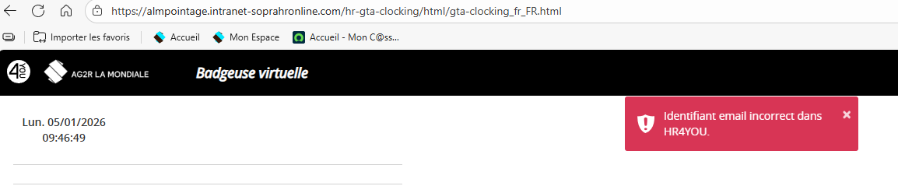

Les formations à réaliser obligatoirement pour avoir accès à Almia.

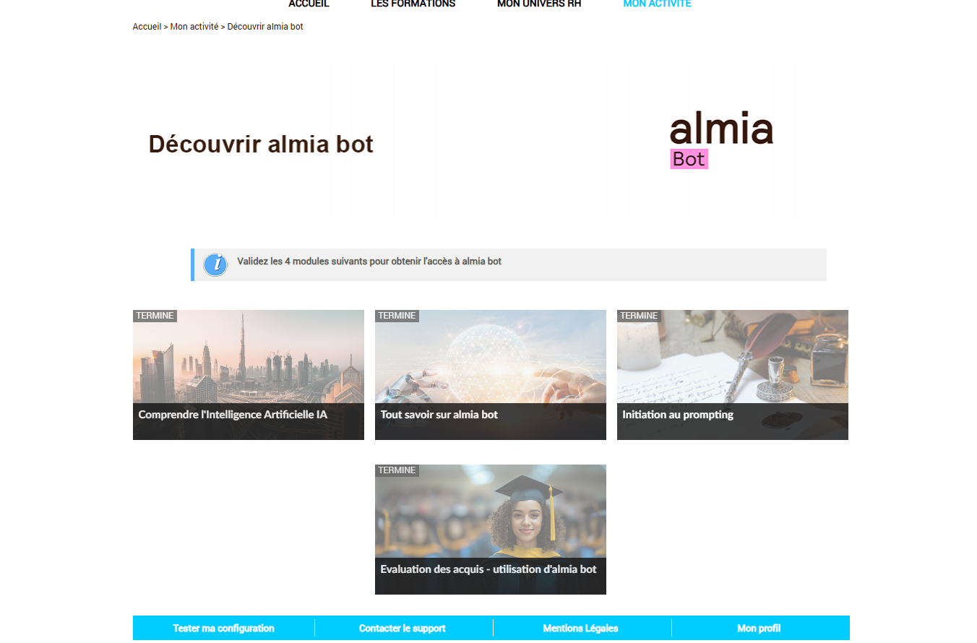

Des problèmes de connexion à certains outils lors des premières semaines de stage :
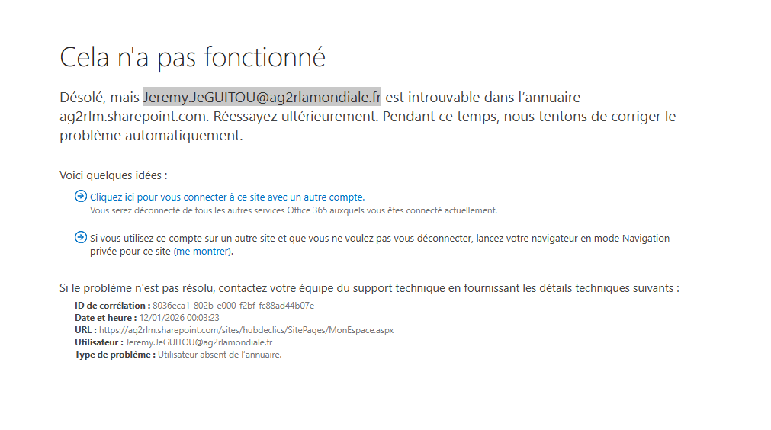
Un outil (C@SSIUS) est à disposition des employées pour faire des tickets d’incidents.
Dans l’exemple ci-dessous, je fais une demande de restitution de matériel pour la fin de mon stage.
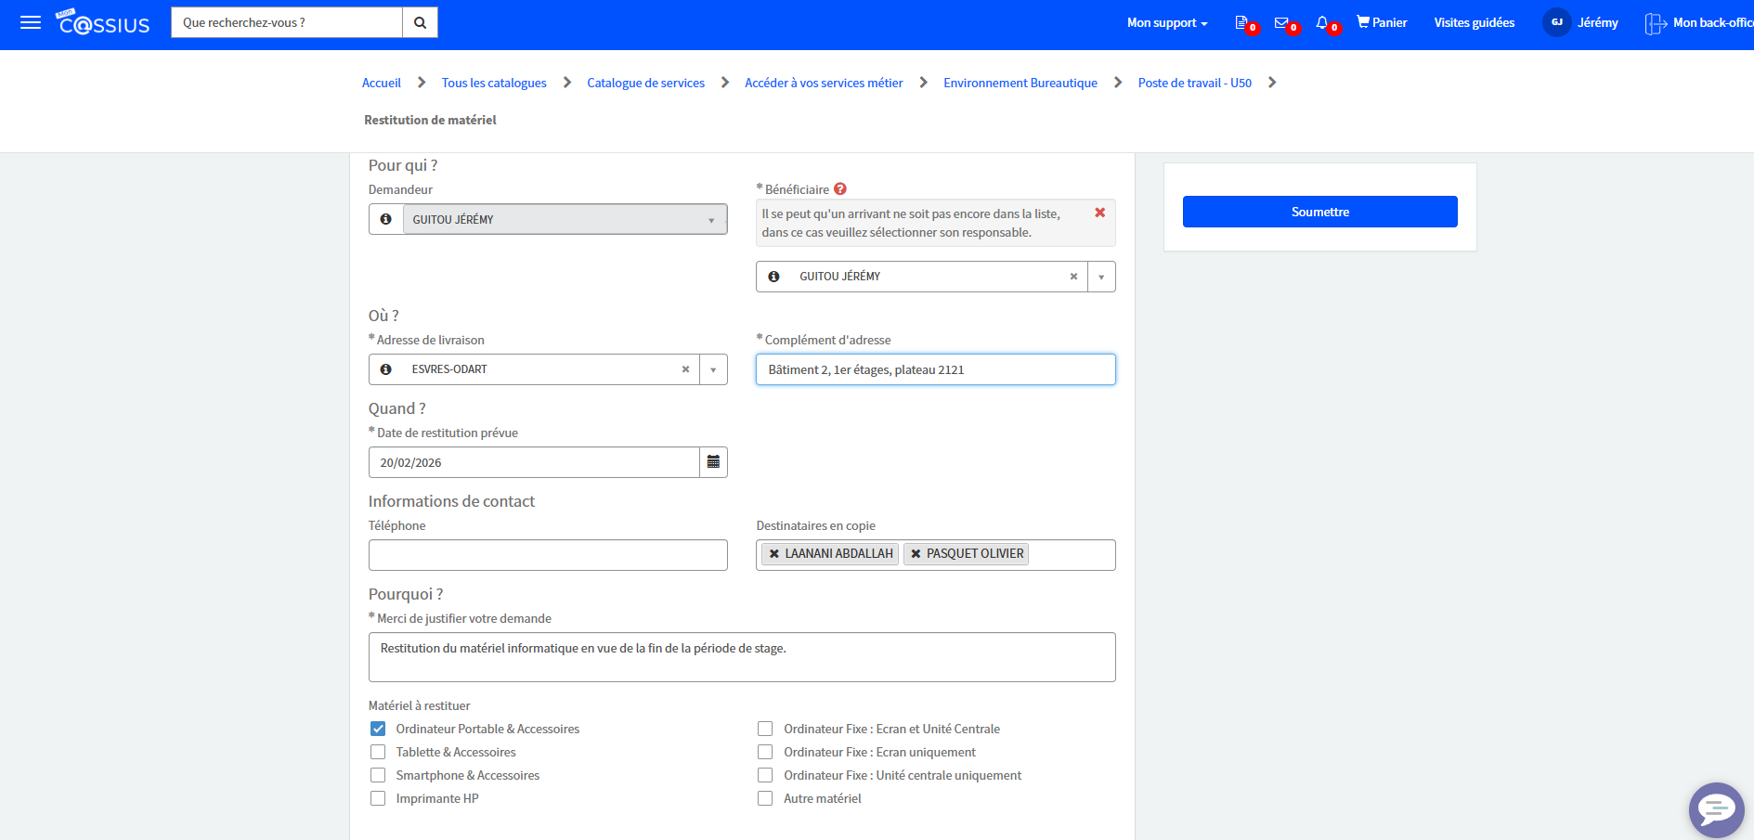

Des tableau Kanban sont utilisés par les équipes pour avoir une bonne visualisation des tickets et des missions en cours. Il est utilisé lors des points hebdomadaires de l’équipe de la DSI RC.

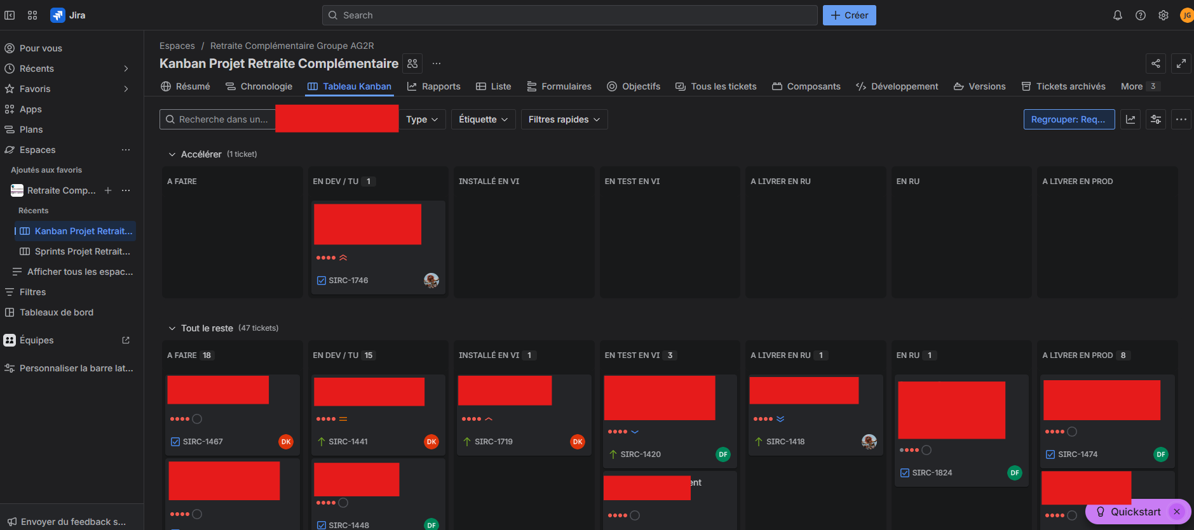

Utilisation de GitLab pour les programmeurs / développeurs :

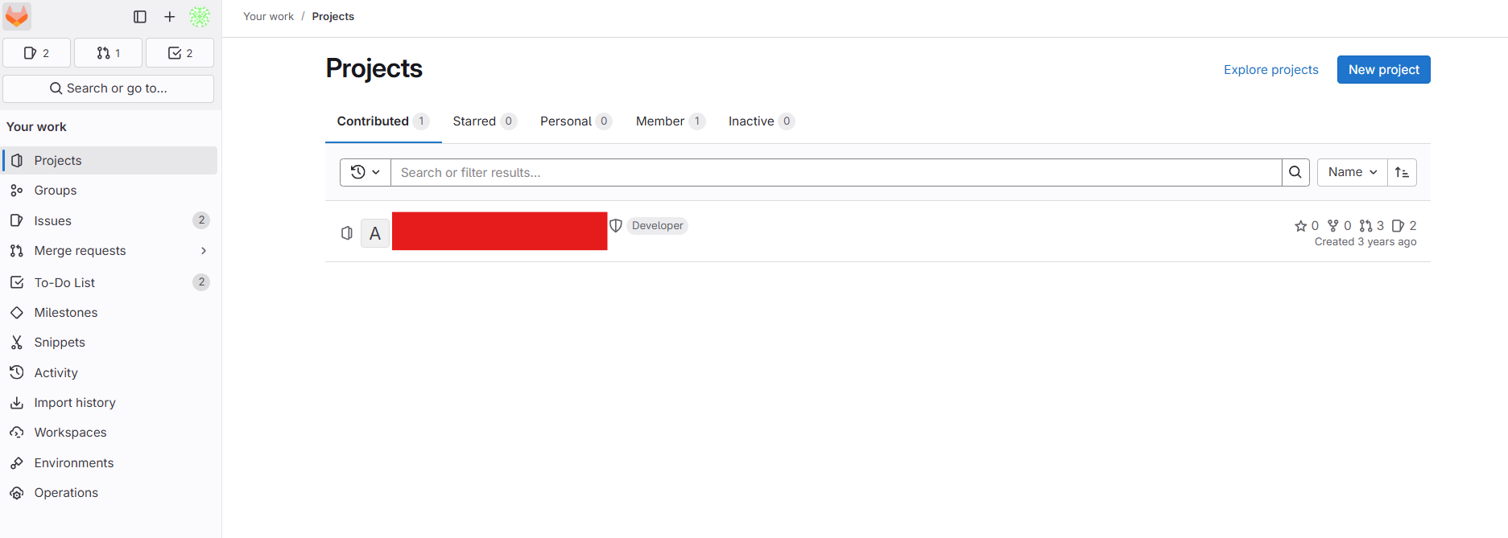

Voici la page d’accueil de L’intelligence Artificielle de l’entreprise AG2R. Nous avons également à disposition une marketplace d’assistants à notre disposition.

